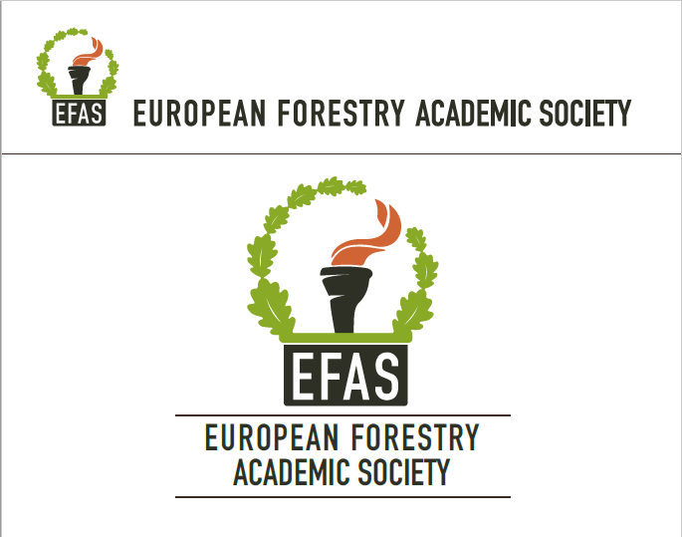

Orman Mühendisleri Odası Romanya
(Avrupa Ormancılar Konseyi)
Görev Raporu
28-31 Ağustos 2018

Hazırlayanlar
Hasan TÜRKYILMAZ-OMO Genel Başkanı
Özgür BALCI-OMO Yönetim Kurulu Üyesi
İsmail BELEN- OMO Dışilişkiler Danışmanı
İçindekiler

Özet 3
Avrupa Ormancılar Konseyi Hakkında Bilgi 4
CEF’ İn Yapısı 5
CEF Başkanı 6
Günlük Faaliyetler 6
28 Ağustos 2018 Salı 6
Havaalanına Varış ve Karşılama 6
Bükreş Büyükelçiliğini Ziyaret 7
Progresul Silvic Derneğini Ziyaret 9
Akşam Yemeği ve Parlamento Binasını Ziyaret 10
29 Ağustos 2018 Çarşamba 11
30 Ağustos 2018 Perşembe 12
Uluslararası Ormancılar Toplantısı 12
Uluslararası Sürdürülebilir Orman Yönetimi Semineri 14
CEF Yönetim Kurulu Toplantısı 14
EFAS Yönetim Kurulu Toplantısı 15
31 Ağustos 2018 Cuma 16
OMO’nun CEF Başkanlığı Eylem Planı 18
Genel Değerlendirme 18
Katılım Sağlanacak Toplantılar 18
Forest Europe (FE) Toplantıları 18
BM Avrupa Ekonomik Komisyonu Ormanlar ve Orman Endüstrisi Komitesi Toplantıları 20
Avrupa Komisyonunda Toplantı 21
Kasım Ayında Ülkemizde Bir Organizasyon Yapılması 22
Yeni Üyeliklerin Teşvik Edilmesi 22
Üyelerin Düzenli Olarak Bilgilendirilmesi 23
Kurumlara Yazılacak Resmi Yazılar 23
Ekler 24
Görüşülen Kişiler ve Kurumları 24
Yazılı Belgeler 25
Dışişleri Bakanlığına Yazılan Resmi Yazı 25
OMO Genel Başkanı Hasan Türkyılmaz’ın Açılış Konuşması-İngilizce 26

Özet
Bu görev raporu Orman Mühendisleri Odası’ nın28-31 Ağustos 2018 tarihleri arasında gerçekleştirdiği Romanya seyahati için hazırlanmıştır. Bu görev esnasında;
- Uluslararası Ormancılar Toplantısı Resmi Açılış Seremonisine (The Official Ceremony for Opening of the International Manifestations of the Foresters ) katılım sağlanarak OMO adına bir konuşma yapılmış,
- Uluslararası Sürdürülebilir Orman Yönetimi Semineri (International Symposium The Sustainable Forestry Management) katılım sağlanarak OMO adına bir sunum gerçekleştirilmiş,
- Avrupa Ormancılar Konseyi ( the C.E.F) Yönetim Kurulu toplantısına katılım sağlanmış ve yapılan seçimle başkanlık deruhte edilmiş, başkanlık eylem planı katılımcılar ile paylaşılmış,
- Avrupa Ormancılık Ekonomik Topluluğu (EFAS) Yönetim Kurulu toplantısına katılım sağlanmış ve burada OMO adına görev alacak temsilciler belirlenmiş,
- Türkiye Cumhuriyeti Bükreş Büyükelçisi ziyaret edilmiş,
- Romanya Su ve Orman Bakanı ve diğer yetkililer ile görüşülmüş,
- Romanyalı ve diğer ülkelerden gelen STK temsilcileri ile görüşmeler yapılmış,
- Düzenlenen arazi gezisine iştirak edilmiştir.
Görev esnasında gelişmeler anlık olarak sosyal medya kanalı ile üyelerimiz ve kamuoyu ile paylaşılmıştır.
Bu göreve OMO Genel Başkanı Hasan Türkyılmaz, Yönetim Kurulu Üyesi Özgür Balcı ve OMO Uluslararası İlişkiler Danışmanı İsmail Belen katılım sağlamıştır.

Avrupa Ormancılar Konseyi Hakkında Bilgi
Avrupa Ormancılar Konseyi (AOK)- COUNCIL OF EUROPEAN FORESTERS (CEF), 2011 yılında kurulmuştur. OMO kurucu üyelerden birisidir. Konseyin web adresi http://www.ceforg.eu olup, merkezi Romanya’ nın Bükreş şehrindedir.

CEF veya Türkçe kısaltması ile AOK, Avrupa Birliği Tarım ve Kırsal Kalkınma Genel Müdürlüğü (DG AGRI), Avrupa Orman Bakanları Konferansı, BM Orman Formu süreçlerine “gözlemci üye” olarak katkı vermektedir. 2018 yılı Eylül ayı itibari ile CEF Üyeleri aşağıdaki gibidir.

Tablo 1 CEF Üyeleri
Sıra No | Ülke Adı | Üye STK Türkçe Adı | Üye STK İngilizce Adı
1 | Almanya | Freiburg Üniversitesi Orman ve Çevre Bilimleri Fakültesi | University of Freiburg-  The Faculty of Forest and Environmental Sciences
2 | Bosna-Hersek | BANJA LUKA Orman Fakültesi | FACULTY OF FORESTRY BANJA LUKA, BOSNIA HERCEGOVINA
3 | Finlandiya | Finlandiya Orman Araştırma Enstitüsü | the Finnish Forest Research Institute (Metla)
4 | Fransa
5 | Hırvatistan | Hırvatistan Ormancılık Birliği | CROATIAN FORESTRY UNION
6 | İtalya | Tarımsal Çevre ve Orman Biyolojisi (IBAF) Enstitüsü | Institute of agro-envinronmental and forest biology (IBAF)
7 | Macaristan | Macaristan Ormancılık ve Ahşap İşçileri Sendikası | FORESTRY AND WOOD WORKERS' TRADE UNION
8 | Moldova | Moldova Ormancılık Sendikası | “SINDSILVA” -the Trade Union Federation from Forestry
9 | Romanya | Romanya Orman Koruyucuları Federasyonu | FEDERATION FOR DEFENDING OF THE FOREST (FAP)
10 | Rusya | Moskova Devlet Orman Üniversitesi | MOSCOW STATE FOREST UNIVERSITY
11 | Sırbistan | Belgrad Orman Fakültesi | FACULTY OF FORESTRY BELGRAD
12 | Türkiye | Orman Mühendisleri Odası | Chamber of Forests Engineers of Turkey
13 | Ukrayna | Ukrayna Ulusal Ormancılık Fakültesi | UKRAINIAN NATIONAL FORESTRY UNIVERSITY, LVIV
CEF’ in kuruluşu ve işleyişi ile ilgili mevzuat http://www.ceforg.eu/uploads/documente/original/documente_48.pdf adresinde bulunmaktadır. Kuruluş sözleşmesinde özetle aşağıdaki hususlar yer almaktadır.

2011 yılında kurulan Avrupa Ormancıları Konseyi (bundan böyle C.E.F. olarak anılacaktır), ormancılıkta aktif olarak faaliyet gösteren sivil toplum kuruluşları (dernekler, oda, sendika vb.) ve ormancılar için kurulan demokratik ve hükümet dışı bir Avrupa organizasyonudur. Konseyin adresi Başkanın adresidir. CEF’ e üyelik ücretsizdir.
C.E.F.'nin amaçları şunlardır:
- Ormancıların kendileri arasındaki ve ormancılar ile toplum arasındaki işbirliği ve anlayışı geliştirmek,
- Ulusal seviyede, Avrupa Birliği seviyesinde ve uluslararası arenada CEF Üyelerinin ve ormancıların haklarını korumak, dile getirmek ve savunmak, Ormancılar arasındaki uluslararası dayanışmayı geliştirmek.
- CEF üyelerini, dünyanın ve kıta ormancılığı sektörünün gündemi ve gelişmeleri hakkında bilgilendirmek.
- Birleşmiş Milletler kurum ve girişimlerinde, Avrupa’da Ormanların Korunması Bakanlar Konferansında (Forest Europe), Avrupa Konseyi, Avrupa Parlamentosu ve Avrupa Komisyonunda ve ormancılık, doğal çevre, biyoenerji, odun ve biokütle, iş ve işçilik gibi diğer uluslararası alanlarda ve kuruluşlarda CEF’ e üye kuruluşları ve ormancıları temsil etmek,
- CEF Üyelerinin kendi aralarındaki ve diğer uluslararası kurumlarla olan ilişkilerini, anlayış ve işbirliğini geliştirmek,
- Avrupa Birliği ve Avrupa Konseyinin çalışmalarına katkı vermek için çalışma grubu oluşturmak.
- Bunun için her üye örgütten üç kişinin yer aldığı bir Avrupa Orman Uzmanları Danışma Grubu (Advisory Group of Forest Experts) oluşturmak.
- Avrupa Ormancılık Akademik Topluluğu (European Forestry Academic Society ( EFAS ) oluşturmak ve çalışma esas ve usullerini belirlemek,
Üyelik
- Avrupa Bölgesinden herhangi bir ormancı veya ormancılıkla ilgili bir kurum CEF’e üye olabilir. Kişiler doğrudan üyelik için başvurabilir.
- Bir ülkeden iki veya daha fazla örgütün üye olma talebi olması halinde mevcut üyelerin onayı aranır.

CEF’ İn Yapısı
CEF aşağıdaki üç yapıdan oluşmaktadır
- Avrupa Ormancılar Konseyi
- Avrupa Ormancılar Konseyi Yönetim Kurulu
- Başkan
Avrupa Ormancılar Konseyi Yönetim Kurulu CEF’ in en üst düzey organı olup, başkanlık süresince en az bir kez ve ihtiyaç duyulduğu zamanlarda toplanır.

CEF Başkanı
- Başkan CEF’ i uluslararası arenada temsil eder.
- CEF Başkanı bir yıl için seçilir. Ülkelerin sırası Yönetim Kurulu tarafından belirlenir. Bir ülke bir yıldan fazla Başkanlık yapmak isterse üyelerin onayı gerekir.
- Başkan önemli uluslararası toplantılara katılmak ve CEF’ i temsil etmek mecburiyetindedir.
- Başkan her ay hem CEF faaliyetleri, hem de kendi faaliyetleri hakkında üyeleri bilgilendirmek mecburiyetindedir.

Günlük Faaliyetler
Heyet 28 Ağustos sabahı 03:35’ te yola çıkmış ve 1 Eylül Cumartesi sabahı yurda dönmüştür. Maliyetlerin en azda tutulması için olabildiğince uygun saatler tercih edilmiştir.

28 Ağustos 2018 Salı
Heyet 28 Ağustos 2018 Salı gecesi 01:00 gibi havaalanına doğru yola çıkmış, Türk Hava Yollarına ait uçakla 03:35’de Ankara’dan İstanbul’a, ardından 07:10 uçağı ile İstanbul’dan Bükreş’e uçmuştur.

Havaalanına Varış ve Karşılama
Romanya ile Türkiye arasında saat farkı bulunmamakta olup heyet 09:00 civarında Bükreş Otopeni havaalanında Marian STOICESCU tarafından karşılanmıştır.

Ardından Bükreş şehir merkezinde bulunan Ambasador Otele geçilmiştir. http://www.ambasador.ro/en/index.html Otel ayarlaması ve ücreti Consilva http://www.consilva.eu/ tarafından karşılanmıştır.

Kısa Şehir Turu
Otelde biraz dinlendikten sonra, Elçilik randevusuna kadar zaman olduğu için kısa bir şehir gezisi yapılmıştır.

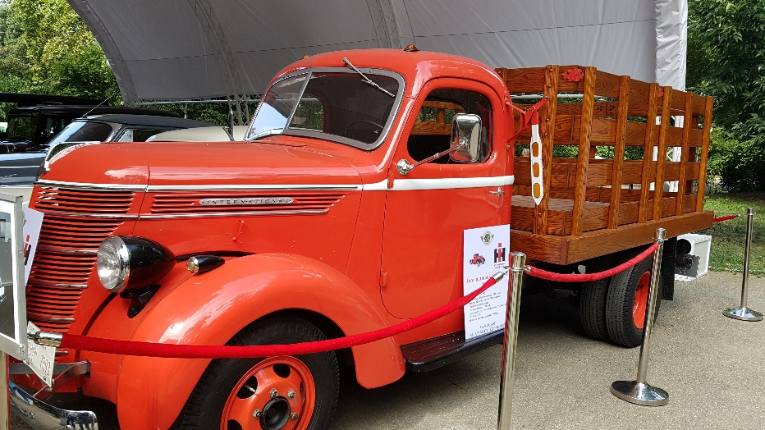
Fotoğraf 1Bükreş Caddelerinde Sergilenen Bir Kamyonet
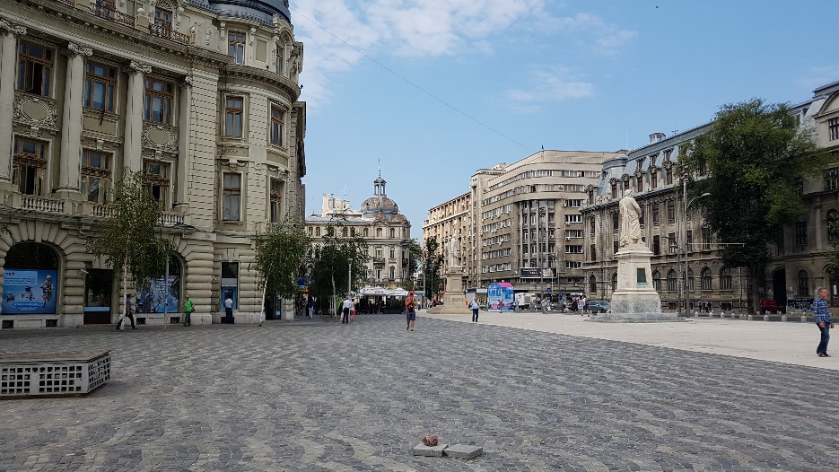
Fotoğraf 2 Bükreş Caddeleri

Bükreş Büyükelçiliğini Ziyaret
Bunu takiben saat 16:00’da Türkiye Cumhuriyeti Bükreş Büyükelçiliği http://bukres.be.mfa.gov.tr/Mission ziyaret edilmiş ve Büyükelçi Osman Koray Ertaş ile görüşülmüştür. Buna dair ayarlamalar Elçilik Protokol sorumlusu Aziz Mehmet Karaca ile yapılmıştır. Büyükelçi ile yapılan görüşmeye Marian STOICESCU da katılım sağlamıştır.

Görüşmede OMO Başkanı Hasan Türkyılmaz tarafından OMO ve buradaki program hakkında bilgi verilmiş, Marian STOICESCU ise CEF ve Romanya’daki ormancılıkla ilgili STK yapılanması hakkında özet bilgi iletmiştir.

Hasan Türkyılmaz aşağıdaki hususlara değinmiştir.

Marian STOICESCU aşağıdaki hususlara değinmiştir.

Büyükelçi Osman Koray Ertaş ise aşağıdaki hususlara değinmiştir.

Ardından OMO adına hazırlatılan hediye takdim edilmiş, içeride ve Elçilik girişinde çekilen hatıra fotoğrafları ile ziyaret tamamlanmıştır.
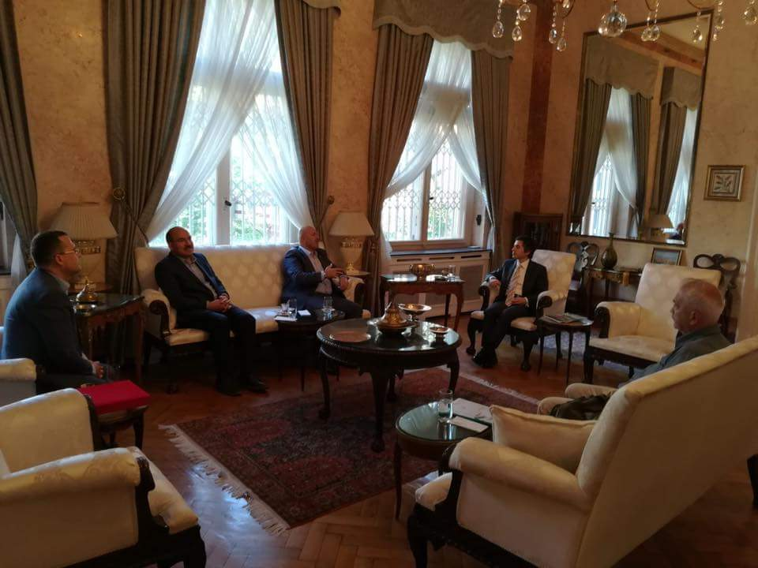
Fotoğraf 3 TC Bükreş Büyükelçiliğini Ziyaret
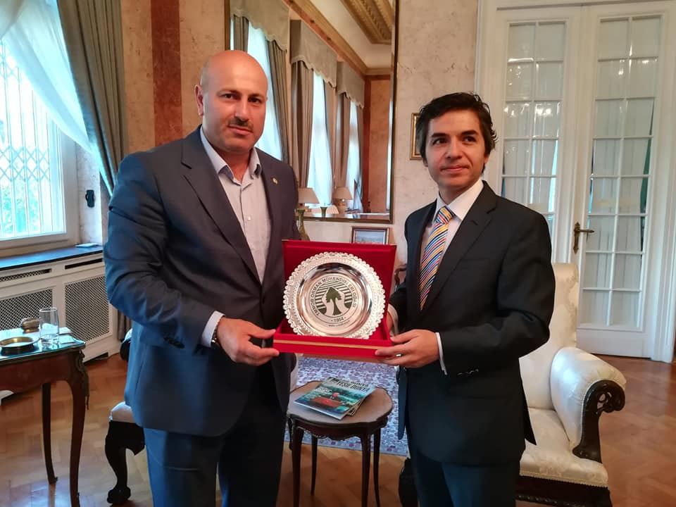
Fotoğraf 4 Büyükelçi Osman Koray Ertaş'a OMO Hediyesi Takdimi
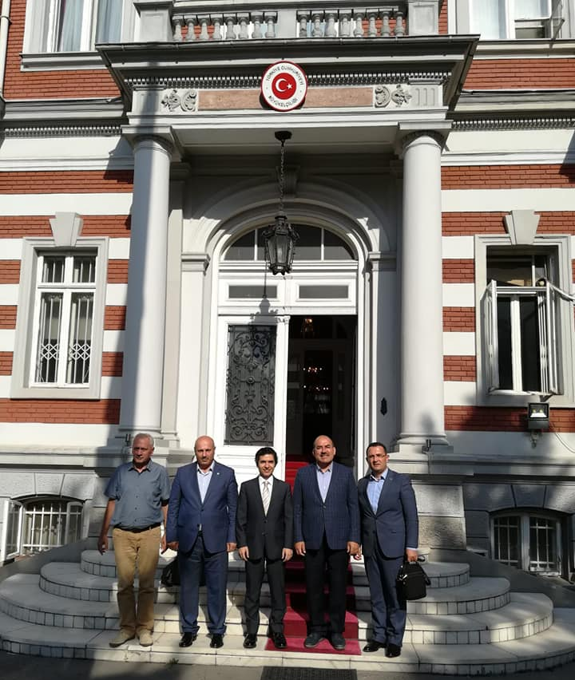
Fotoğraf 5Elçilik Girişinde Hatıra Fotoğrafı

Progresul Silvic Derneğini Ziyaret
28 Ağutos 2018 Salı günü saat 18:30 civarında Romanya Orman Mühendisleri Derneği (Progresul Silvic ) Genel Merkezi ziyarete edilmiştir. Progresul Silvic Romence’ de “orman ilerlemesi” manasına gelmekte olup, dernek üyeleri ağırlıklı olarak orman mühendisleridir.

Ziyarette Dernek Genel Başkanı Gheorghe Gavrilescu, Marian STOICESCU , Dernekte çalışan Orman Mühendisi Giulia Caliman hazır bulunmuştur.

Derneğin web sayfasında http://progresulsilvic.ro/prezentare/english-presentation takip eden tanıtıcı bilgiler yer almaktadır.

“Progresul Silvic” Derneği, ağırlıklı olarak Romen orman mühendisleri tarafından oluşturulan, hükümet dışı ve politik olmayan bir kuruluştur. “Progresul Silvic” Derneği, 1886 kurulmuştur. Dernek 1948 yılında kapatılmış, 1989'da yeniden açılmıştır. Halen 26/2000 nolu Hükümet Yönetmeliğine göre faaliyetlerini yürütmektedir. Orman, Orman Endüstri, Doğal Bilimleri, Teknik Bilimler vb. bölümlerden mezun olanlar Dernek üyeliğine kabul edilmektedir. Üyelerin yıllık aidat ödemesi gerekmektedir.

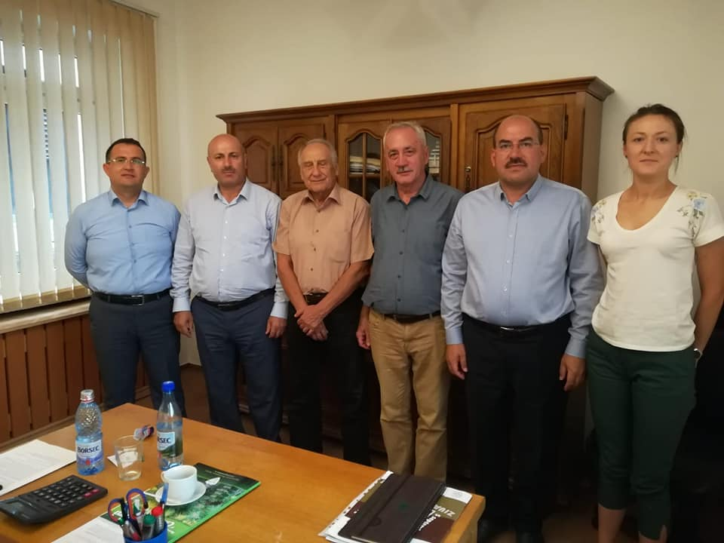
Fotoğraf 6-Progresul Silvic Derneğini Ziyaret
Dernek ile yapılan görüşmede Orman Mühendisleri Odası ile Progresul Silvic arasında ikili işbirliği anlaşması imzalanması gündeme gelmiş olup, OMO adına İsmail Belen’ in Progresul Silvic adına ise Giulia Caliman görevlendirilmiştir. Romanya tarafı özellikle orman yangınları konusunda işbirliği talebini dile getirmiş, ayrıca Avrupa Birliği projelerine beraberce başvurulabileceği değerlendirilmiştir.

Dernek Başkanı Gheorghe Gavrilescu’ nun Romanya Eski Orman Genel Müdürü olması, Dernek ile kamu teşkilatının yakın işbirliği içinde çalışıyor olması dikkat çekici bulunmuştur. Ayrıca derneğin biri haberlere dönük, diğeri bilimsel iki dergi çıkardığı görülmüştür.
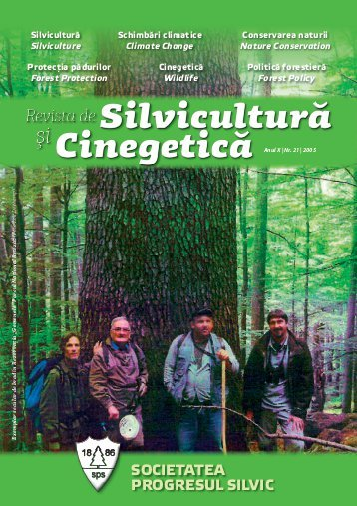
Fotoğraf 7Progresul Silvic Derneği Tarafından Çıkarılan Dergi

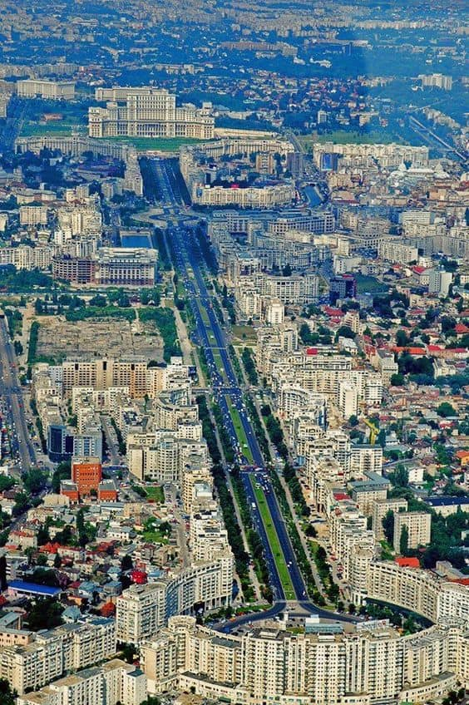
Akşam Yemeği ve Parlamento Binasını Ziyaret
Dernek ziyaretinden sonra Consilva http://www.consilva.eu/ tarafından akşam yemeği ikram edilmiş, müteakiben yaya olarak Çavuşeşku tarafından yaptırılan ve bugün parlamento binası olarak kullanılan saray görülmüştür.

Fotoğraf 8 Çavuşesku tarafından yaptırılan saray
Fotoğraf 9 Çavuşeşku tarafından yaptılan saray

29 Ağustos 2018 Çarşamba
29 Ağustos 2018 Çarşamba günü karayolu ile Bükreş’ten Călimanesti şehrine geçilmiştir. Bu tarihte herhangi bir resmi faaliyet yapılmamıştır.

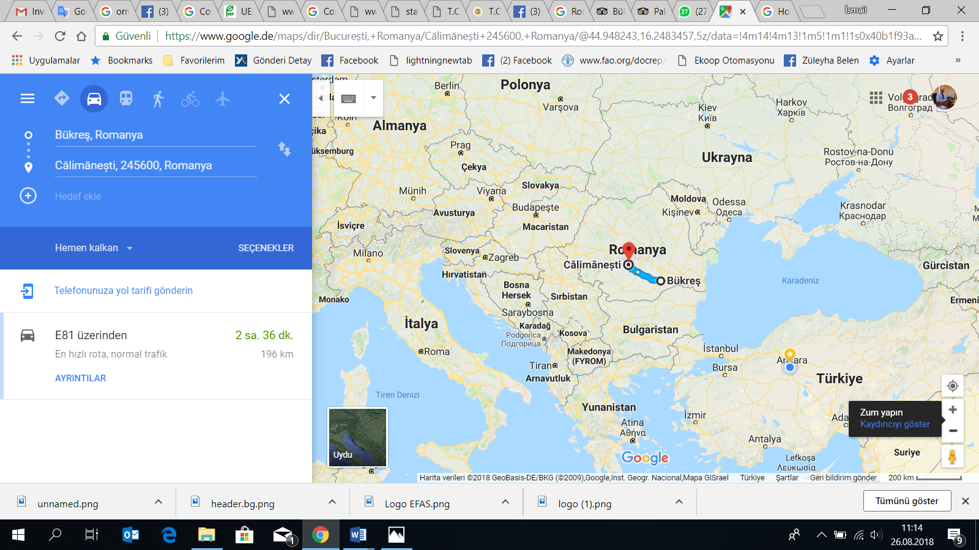
Fotoğraf 10 Türkiye-Romanya Haritası

30 Ağustos 2018 Perşembe
30 Ağustos Perşembe günü oldukça yoğun bir program takip edilmiştir. Sabah erkenden kahvaltı yapılmış, ardından resmi toplantılara geçilmiştir.

Uluslararası Ormancılar Toplantısı
Sabah saat 08:30’da Romanya Su ve Orman Bakanının http://gov.ro/en/government/the-cabinet-of-ministers da katıldığı Uluslararası Ormancılar Toplantısı Resmi Açılışı yapılmıştır. (The Official Ceremony for Opening of the International Manifestations of the Foresters) Buraya Romanya’ lı ormancılara ilaveten Ukrayna, Moldova, Macaristan ve Türkiye’den katılım sağlanmıştır.

Açılışta OMO Genel Başkanı Hasan Türkyılmaz tarafından bir selamlama konuşması yapılmıştır. Resmi yazımız da ayrıca teslim edilmiştir.

Uluslararası Ormancılar Toplantısının düzenleyicisi ve ev sahibi “Federatia Silva” isimli sivil toplum kuruluşudur. Açılışa Romanya Orman Genel Müdürlüğü (ROMSILVA) yetkilileri, diğer STK temsilcileri, Călimanesti şehrinin belediye başkanı ve Romanya Su ve Orman Bakanı da katılmıştır.

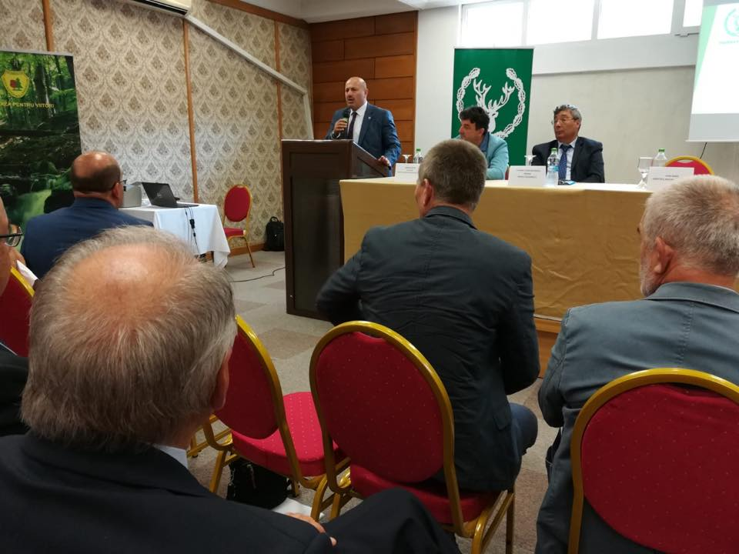
Fotoğraf 11 OMO Genel Başkanı Hasan Türkyılmaz Açılış Konuşması Yapıyor

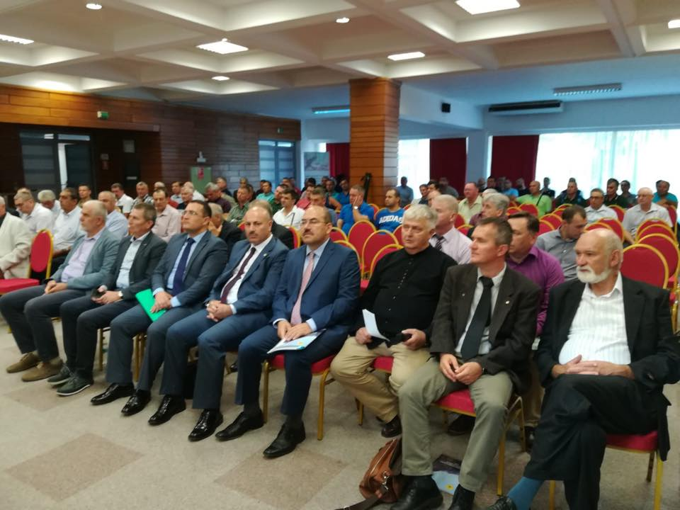
Fotoğraf 12 Uluslararası Ormancılar Toplantısı

Romanya Su ve Orman Bakanı IOAN DENEŞ İle Görüşme
Toplantı bitiminde OMO Genel Başkanı Hasan Türkyılmaz Romanya Su ve Orman Bakanı IOAN DENEŞ ile ikili bir görüşme yapmıştır.

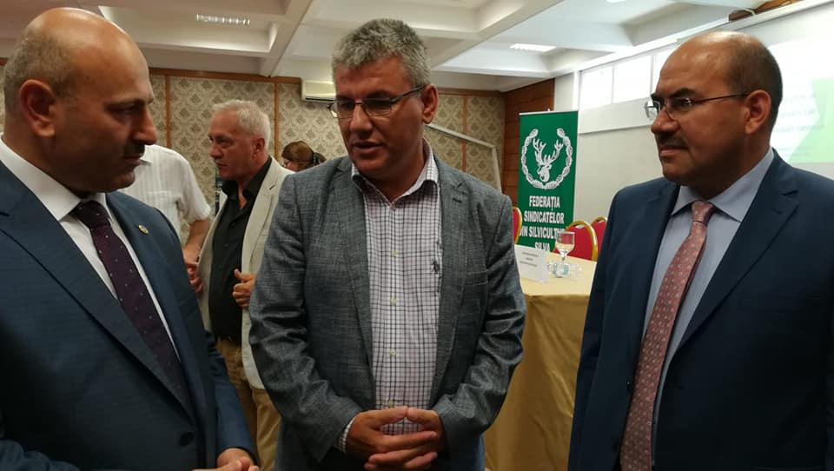
Fotoğraf 13 Romanya Su ve Orman Bakanı IOAN DENEŞ

Federatia Silva Başkanı ile Görüşme
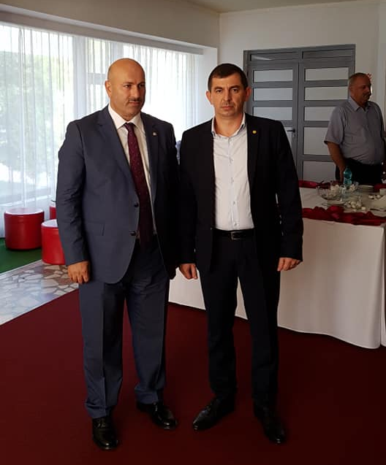
Fotoğraf 14 Federatia Silva Başkanı ile görüşme

Uluslararası Sürdürülebilir Orman Yönetimi Semineri
Toplantıdan sonra “Uluslararası Sürdürülebilir Orman Yönetimi Semineri-International Symposium The Sustainable Forestry Management) düzenlenmiş olup burada OMO adına İsmail Belen bir sunum yapmıştır.

CEF Yönetim Kurulu Toplantısı
Günün devamında CEF Yönetim Kurulu toplantısı yapılmış ve katılımcıların ittifakı ile Başkanlığa OMO Genel Başkanı Hasan Türkyılmaz seçilmiştir.

Gündeme göre başlayan toplantıda önce CEF Başkan Yardımcısı Marian STOICESCU tarafından bilgilendirme yapılmış, yakın zamanda yapılacak işler müzakere edilmiştir.

Başkanlık seçimini müteakiben bir teşekkür konuşması yapan Hasan Türkyılmaz, Türkiye adına sürecin başından bu tarafa görev alan OMO yetkililerine teşekkür etmiş, bundan sonra da daha aktif ve etkin şekilde çalışılacağını dile getirmiş ve kısa eylem planını açıklamıştır.

EFAS Yönetim Kurulu Toplantısı
Bunun devamında EFAS Yönetim Kurulu toplantısı yapılmış ve süreçte Türkiye’ yi temsilen görev alacak temsilciler belirlenmiştir.

Buna göre; EFAS Onursal Başkanlığına Doğa Koruma ve Milli Parklar Genel Müdürü Yusuf Kandazoğlu, EFAS Başkan Vekilliğine Prof. Dr. Yılmaz Çatal, üyeliklere ise Ümit Turhan ve Dr. Mehmet Özdemir seçilmiştir.

31 Ağustos 2018 Cuma
31 Ağustos 2018 Cuma günü ev sahipleri tarafından düzenlenen arazi gezisine iştirak edilmiştir.

Bu çerçevede Valcea bölgesinde tarihi bir şato, bir seramik atölyesi ve Romanya’ nın en önemli manastırlarından birisi olan Istrita Manastry veya diğer adı ile Cozia Manastırı ziyaret edilmiştir.

Kaynaklarda Manastırın bulunduğu Bistrita Köyü ve etrafındaki Costesti Kasabasının, Romanya tarihinde kurulan ilk yerleşim yerlerinden birisi olduğu ve Manastırın ilk defa 1492 yılında kurulmaya başlandığı yazmaktadır. https://www.expedia.com/Cozia-Monastery-Calimanesti.d6242200.Vacation-Attraction

Roman Ortadoks inancına göre inşaa edilen bu manastır “UNESCO Dünya Mirası Listesinde yer almakta olup, Ülkemizde bulunan Sumela Manastrı ile mukayese edilebileceği değerlendirilmektedir.

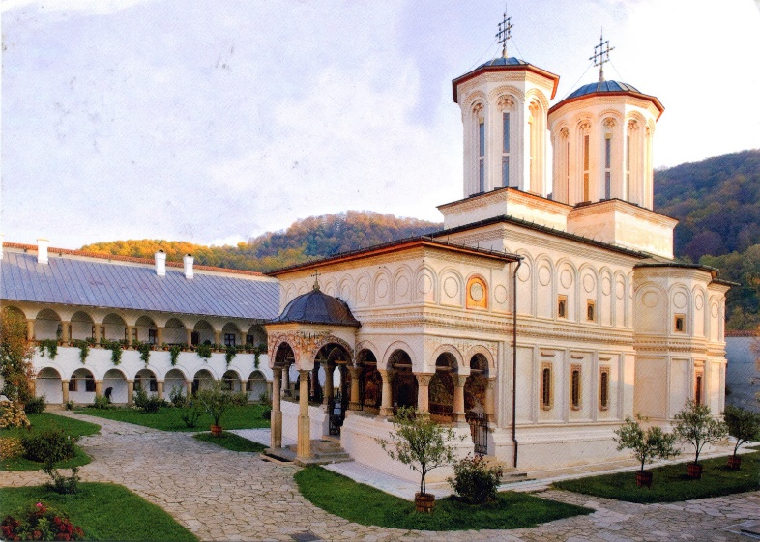
Fotoğraf 15 Valcea Bölgesinde bulunan Cozia Manastırı

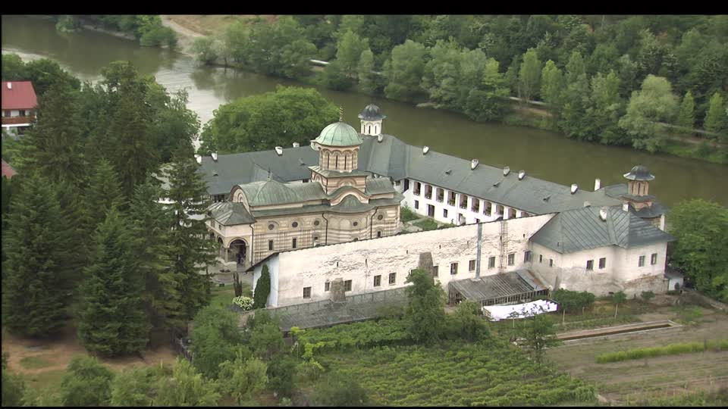
Fotoğraf 16 Cozia Manastırı
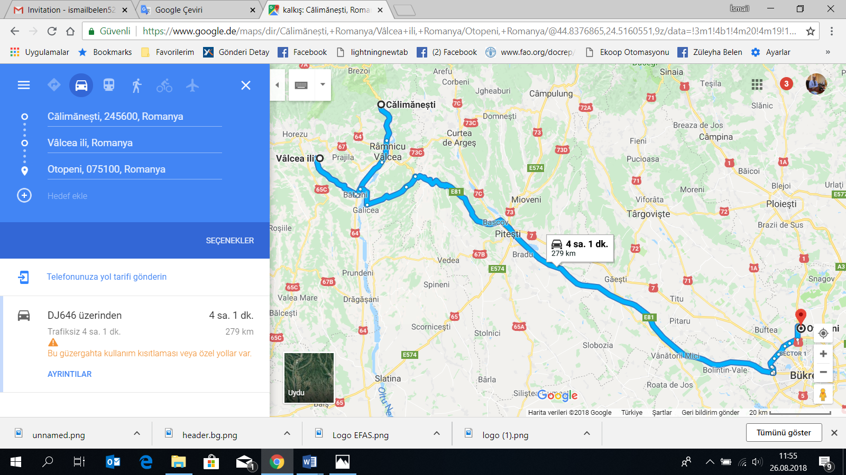
Fotoğraf 17 Cozia Manastırı Haritası

Burada önemli bir noktaya vurgu yapılması zarureti doğmuştur.
Romanya ile Türkiye arasında stratejik ortaklık anlaşması bulunmakta olup, iki ülkenin herhangi bir siyasi problemi bulunmamaktadır.

Ancak bu bölgeye ziyaret esnasında, başta orman teşkilatı yetkilileri olmak üzere, Manastır’da görevli kadın papaz tarafından “Bu manastırı inşa etmeye başlayan zamanın Romanya kralının Osmanlılar-Türkler tarafından Türkiye’ye getirildiği, elindeki mal varlığına el konulduktan sonra kafasının kesilerek idam edildiği, Müslümanlığı kabul etmesinin teklif edildiği, kendisinin ve yedi çocuğunun kesinlikle dinlerinden vazgeçmediği, neticede küçük çocuğu dahil herkesin kılıçtan geçirildiği, bedeninin denize atıldığı, yıllar sonra kemiklerinin bulunup buraya getirildiği…” gibi hususlar ısrarla dile getirilmiştir.

Burası son derece önemli ve başta Avrupa olmak üzere çok ziyaret alan bir mekan olup, bu hikayeler gelen herkese ayrı ayrı anlatılmaktadır. Bunun Avrupa’daki Türk ve medeniyetimiz algısı üzerinde son derece olumsuz bir etkisi olacağı aşikardır.

Bu konuda buradaki Türk algısı, anlatılanlar ve tarihi gerçekler hakkında başta Dışişleri Bakanlığı, Kültür ve Turizm Bakanlığı olmak üzere, TİKA ve diğer ilgili kurumların devreye girmesi, kapsamlı bir proje yürütülmesi gerektiği değerlendirilmektedir.

Arazi gezisini müteakiben 21:35’te THY ile İstanbul’a, ardından 1 Eylül 2018 gecesi 02:20 İstanbul-Ankara uçağı ile Ankara’ya gelinmiştir.

OMO’nun CEF Başkanlığı Eylem Planı
Avrupa Ormancılar Konseyi başta Avrupa Bölgesi olmak üzere ormancılıkla ilgili kurum ve kuruluşlarda elde ettiği temsiliyet hakkı nedeniyle son derece önemli ve prestijli bir teşebbüs olarak değerlendirilmektedir. Avrupalı ormancıların bir Türk STK tarafından temsil edilmesi son derece anlamlı olacaktır.

Genel Değerlendirme
Hali hazırda CEF, Forest Europe’de “gözlemci statüsüne” sahiptir. 2014 yılında bu statüyü almıştır. https://foresteurope.org/list-observe-organitations/

CEF, Birleşmiş Milletler Orman Formu (UNFF) da gözlemci statüsündedir.

Birleşmiş Milletler Avrupa Ekonomik Komisyonu Ormanlar ve Orman Endüstrisi Komitesi (UNECE Committee on Forests and the Forest Industry) önemli bir kurum olarak ortaya çıkmaktadır. https://www.unece.org/forests/secretariat.html Burada Bölüm Başkan Yardımcısı olarak meslektaşımız/Orman Mühendisleri Odası Üyesi Ekrem Yazıcı görev yapmaktadır.

Katılım Sağlanacak Toplantılar

Forest Europe (FE) Toplantıları
Forest Europe “Avrupa’da Ormanların Korunması Bakanlar Konferansı” nın kısa adı olup, uluslararası arenada etkin bir süreçtir. https://foresteurope.org/ Ülkemiz başlangıçtan bu tarafa bu sürece üyedir. 2011 yılında Norveç’te yapılan taraflar konferansında Türkiye beş ülkenin görev aldığı “Genel Koordinasyon Komitesi” üyeliğine seçilmiştir.

Forest Europe’ un son Bakanlar Toplantısı 2015 yılında İspanya’da yapılmıştır. Bundan sonraki ilk toplantı Slovakya’da yapılacaktır. O yüzden şu andaki dönem başkanı Slovakya’dır.

2011 yılında Slovakya’dan sonraki Bakanlar Toplantısının Türkiye’de yapılması kararı alınmıştır. Süreç devam etmektedir. Türkiye’ nin kurum ve stkları ile bu sürece iyi hazırlanması gerekmektedir.

Orman Mühendisleri Odasının bu süreçte önemli bir rol oynayabileceği, yeterli kapasite oluşturması ve finansal destek sağlanması halinde Bakanlık adına bu süreci yürütebileceği değerlendirilmektedir.

Forest Europe’ de en üst karar merci Bakanlar Konferansıdır. Bunun altında ülke temsilcilerinin yer aldığı Uzmanlar Toplantıları ve Çalışma Grubu toplantıları vardır. Uzmanlar Toplantısı Konferans adına karar alma ve uygulama yetkisine sahiptir.

Avrupa Ormancılar Konseyinin FE’ de “gözlemci statüsünde” olması önemli bir avantaj ve prestijli bir görev olarak değerlendirilmektedir. Bu çerçevede en azından 2018 yılı sonuna kadar olan toplantılara etkin şekilde katılım sağlanması düşünülmektedir.

Bu toplantılar ve kısa açıklamaları aşağıdaki tabloda gösterilmiştir. https://foresteurope.org/events/

Tablo 2 Forest Europe Toplantıları-2018
No | Tarih | Ülke | Toplantı Adı | Görevliler | Toplantı Linki
1 | 19-20 Eylül 2018 | Slovakya- Bratislava | Avrupa Orman Sözleşmesi Toplantısı |  | https://foresteurope.org/event/13675/
2 | 9-10 Ekim 2018 | Macaristan Budapeşte | Çalıştay-Tarımsal Ormancılık Çalıştayı |  | https://foresteurope.org/event/13961/
3 | 11.Eki.18 | Budapeşte | İklim Değişikliğine Uyum Uzman Grubu İkinci Toplantısı |  | https://foresteurope.org/event/14199/
4 | 18.Eki.18 | Almanya Münih | FE Genel Koordinasyon Komitesi Toplantısı |  | https://foresteurope.org/event/14030/
5 | 23-25 Ekim 2018 | Slovakya Osrblie | İnsan Sağlığı ve Refahı Uzman Grubu Toplantısı |  | https://foresteurope.org/event/13970/
6 | 13-14 Kasım 2018 | Slovakya Bratislava | Orman Ekosistemi Hizmetlerinin Değerlemesi ve Ödemeleri Uzman Grubu |  | https://foresteurope.org/event/13973/
7 | 21-22 Kasım 2018 | Avusturya Viyana | Avrupa Ormanlarının Durumu ve SOY Danışma Grubu Toplantısı |  | https://foresteurope.org/event/13976/
8 | 5-6 Aralık 2018 | Slovakya Bratislava | FE Uzmalar Toplantısı |  | https://foresteurope.org/event/14033/

Bu toplantılara katılımın Orman Genel Müdürlüğü ile eşgüdümlü olarak belirlenmesi faydalı olacaktır. Forest Europe’ nin ülkemizdeki muhatabı Orman Genel Müdürlüğüdür. Diğer taraftan bu toplantılardan önce ve sonra CEF Üyelerinin bilgilendirilmesi zarureti bulunmaktadır.

BM Avrupa Ekonomik Komisyonu Ormanlar ve Orman Endüstrisi Komitesi Toplantıları
BM Avrupa Ekonomik Komisyonu BM’ nin 5 Bölgesel Komisyonundan birisidir. Amerika, Kanada, İsrail, Rusya dâhil Avrupa ve Orta Asya’dan 56 ülke bu komisyona üyedir. https://www.unece.org/mission.html

Sıra No | Tarih | Ülke | Toplantı Adı | Görevliler | Toplantı Linki
1 | 17-18 Eylül 2018 | İsviçre-Cenevre | Ormancılıkta İstihdam İmkânları |  | http://www.unece.org/index.php?id=48714
2 | 19.Eyl.18 | İsviçre-Cenevre | Ormancılıkta İstihdam Çalışma Grubu (FAO, UNECE, ILO) Ortak Toplantısı |  | http://www.unece.org/index.php?id=49588
3 | 26-28 Eylül 2018 | Kazakistan-Astana | SOY Kriter ve Göstergeleri İkinci Ulusal Çalıştayı |  | http://www.unece.org/index.php?id=49235
4 | 5-9 Kasım 2018 | Kanada-Vancouver | UNECE Ormanlar ve Orman Endüstrisi Komitesinin 76. Oturumu |  | http://www.unece.org/index.php?id=47708

UNECE’ nin ülkemizdeki resmi muhatabı Orman Genel Müdürlüğüdür. Bu toplantılara katılım konusunun da OGM ile istişare edilerek kararlaştırılması uygun olacaktır.

Diğer taraftan bu toplantılar hakkında TOÇBİRSEN, Öz Orman İş ve TOBB Orman Sektör Meclisi gibi sivil toplum kuruluşlarının bilgilendirilmesi ve katılımlarının teşvik edilmesi faydalı mütalaa edilmektedir.

Avrupa Komisyonunda Toplantı
Avrupa Komisyonu Avrupa Birliğinin “Bakanlar Kurulu” veya diğer bir ifade ile “Yürütme Organı” dır.

Avrupa Komisyonu, yasama sürecini başlatan, ayrıca Birliğin yürütme organı olarak AB müktesebatını, bütçeyi ve programları uygulamaktan ve idari denetimden sorumlu kurumdur. Avrupa Komisyonu, her bir üye devletten bir kişinin yer aldığı 28 üyeden oluşur. Bu kişilere "komiser" adı verilir. Her Komiser bir veya daha fazla AB politikasının yürütülmesinden sorumludur. Komisyon adeta bir Bakanlar Kurulu gibi faaliyet gösterir. Komisyon'da komiserlerin yanı sıra, Avrupa Birliği görevlilerinden oluşan 25.000 kişilik bir idari teşkilat da mevcuttur.

Komisyon bünyesinde, herhangi bir konuda idari düzenlemelerin yapıldığı idari yönetim birimleri olan Genel Müdürlükler bulunur. Her Genel Müdürlük, çalışmalarının siyasi ve yönetim sorumluluğunu üstlenen Komisere karşı sorumlu bir Genel Müdür tarafından yönetilir. Genel Müdürlükler müdürlüklere (direktörlük), müdürlükler bölüm ya da birimlere, bölüm ya da birimler ise, masa şefliklerine ayrılmıştır. Her masada, masanın ilgili konusuna uygun sayıda uzman bulunur.

Avrupa Ormancılar Konseyi (CEF) kurulduğu 2011 yılından bu tarafa Avrupa Komisyonu bünyesinde ormancılıktan sorumlu bir birim kurulması için gayret göstermektedir. Günümüz itibari ile Komisyon bünyesinde 53 adet Genel Müdürlük/İcra birimi bulunmaktadır. https://ec.europa.eu/info/departments_en

Ormancılık konusunda doğrudan sorumlu bir birim yoktur. Ormancılık işlerinin bir kısmı “Tarım ve Kırsal Kalkınma Genel Müdürlüğü- Agriculture and Rural Development “ bünyesinde yürütülmektedir.
Bu Genel Müdürlüğün yetkilileri https://ec.europa.eu/info/departments/agriculture-and-rural-development_en#leadership adresinde yer almaktadır. Genel Müdür Yardımcılarından birisi Romanyalıdır. https://ec.europa.eu/info/sites/info/files/cv-mihail-dumitru_en_0.pdf
Directorate D bu Genel Müdür Yardımcısına bağlı olup, bu birim altında “D-4: Environment, climate change, forestry and bio-economy – Çevre, İklim Değişikliği, Ormancılık ve Bio-Ekonomi” Müdürlüğü bulunmaktadır. https://ec.europa.eu/info/sites/info/files/organisation_charts/organisation-chart-dg-agri_en.pdf
CEF Başkanı olarak Tarım ve Kırsal Kalkınma Genel Müdürlüğü ve bu Genel Müdürlüğün bağlı olduğu Komisyon Üyesi (Avrupa Birliği Tarım ve Kırsal Kalkınma Bakanı) katılımı ile bir toplantı yapılması planlanmaktadır.
Bu toplantıya T.C Dışişleri Bakanlığı ve Türkiye’deki “Avrupa Birliği Türkiye Delegasyonu” nun aktif katılımı ve desteği önemli görülmektedir. Sürecin başlangıcı olarak Marian STOICESCU’ ya mektup hazırlama ve ilk görüşmeleri yapmak üzere bir mail yazılacaktır. Bu toplantının Kasım sonu ve Aralık ayı başında yapılabileceği değerlendirilmektedir.

Kasım Ayında Ülkemizde Bir Organizasyon Yapılması
CEF Kuruluş beyannamesine göre Başkanlığı üstlenen STK ve başkanın ev sahipliğinde bir “Yönetim Kurulu” toplantısı yapılması beklenmektedir.

CEF Yönetim Kurulu 2017 yılı Aralık ayında Antalya’da düzenlenmiştir. Ancak OMO Başkanlığının değişmesi ve yeni CEF Başkanının seçilmesi nedeniyle yeni bir toplantı yapılması zarureti değerlendirilmektedir.

30 Ağustos’da Romanya’da yapılan CEF Toplantısına mevcut 13 üye stk’dan Moldova, Ukrayna, Türkiye, Macaristan ve Romanya olmak üzere 5 üye temsilcisi iştirak etmiştir.

2018 yılı Kasım ayında tercihen Antalya’da, OMO’ nun ev sahipliğinde daha geniş katılımlı bir toplantı yapılabileceği değerlendirilmiştir. Bu toplantının Avrupa Komisyonunda yapılacak toplantı öncesi olması ve yeni üyelerin katılımı ile CEF’ in güçlendirilmesi planlanmaktadır.

Bu toplantının Orman Mühendisleri Odası temsilcileri ile yapılacak toplantılar ile eş zamanlı planlanması ve gerek ülke içinden, gerekse ülke dışından muhtemel üyelerin de davet edilmesi hususu müzakere edilmiş ancak nihai karara varılamamıştır.

Yeni Üyeliklerin Teşvik Edilmesi
İlgili bölümde de ifade edildiği üzere 2018 yılı Ağustos ayı itibari ile CEF’ e üye 13 kurum/kuruluş bulunmaktadır. Listede yapılan değerlendirmeye göre;
- Almanya, Bosna-Hersek, Rusya, Sırbistan ve Ukrayna’dan “Orman Fakülteleri” üyedir. Buna göre Türkiye’den de Orman Fakülteleri üye olmaya davet edilebilir. Veya başka ülkelerden üyeler davet edilebilecektir.
- Finlandiya ve İtalya’dan ormancılık araştırma enstitüsü müdürlükleri üye durumdadır. Orman Genel Müdürlüğüne bağlı araştırma enstitüleri üye olmak üzere davet edilmesinin gündeme alınabileceği değerlendirilmektedir.
- Sendikalar ve diğer birlikler de davet edilebilecektir.
Yeni üyeliklerin teşvik edilebilmesi için öncelikle mevcutların güncellenmesi, iletişime geçilmesi ve son durum hakkında bilgilendirilmeleri gerekmektedir. Diğer taraftan doğrudan kişilerin üye olması da mümkün görülmektedir. Fransız Profesör CICERON ROTARU’ nun üyeliği böyle bir durumun göstergesidir.

Yeni üyeliklerde Türkiye ve Türkiye’ nin “gönül coğrafyasına” ağırlık verilebileceği değerlendirilmektedir. Bu noktada Uluslararası Doğa-Orman Sivil Toplum Platformu Üyesi sivil toplum kuruluşları ile işbirliği yapılabileceği, Kasım’da Antalya’da yapılması planlanan toplantıya ön bilgilendirme ve mutabık kalmak şartıyla bunların da davet edilmesi gündeme alınabilecektir.

Üyelerin Düzenli Olarak Bilgilendirilmesi
Kuruluş anlaşmasına göre CEF Başkanının düzenli olarak üyeleri bilgilendirmesi gerekmektedir. Diğer taraftan yine CEF anlaşmasına göre EFAS Üyeleri de CEF Üyesi kabul edilmektedir.

Özellikle 2018 yılında herhangi bir bilgilendirme maili gönderilmediği ortaya çıkmıştır. Bu durum OMO için eksi puan olarak not edilmiştir.

Bu eksikliğin giderilmesi için;
- Marian Stoicescu’dan mevcut CEF ve EFAS Üyelerinin iletişim bilgileri alınmalı ve kendileri ile doğrudan iletişime geçilerek, sosyal-medya, mobil telefon, web sayfaları, linkedin dahil tüm gerekli bilgiler alınmalıdır.
- CEF web sayfası http://ceforg.eu/ beklentileri karşılamaktan uzak vaziyettedir. Kuruluş beyannamesine göre bu sayfanın Başkan tarafından tanzim edilmesi ve güncel tutulması gerekmektedir. Bu sayfa ile birlikte, üyelerin katıldığı bir whatsApp grubu ve Facebook sayfası oluşturulabileceği değerlendirilmektedir.

Kurumlara Yazılacak Resmi Yazılar
Bu çalışmaların tamamı veya önemli bir kısmı yapıldıktan sonra ülkemiz kurumlarına (Dışişleri Bakanlığı, Kültür ve Turizm Bakanlığı, Tarım ve Orman Bakanlığı) Oda adına bilgilendirme yazısı gönderilmesi, ayrıca bugünden itibaren Oda’ nın resmi yazılarında ve web sayfasında CEF logosunun kullanılması isabetli olacaktır.

Ekler

Görüşülen Kişiler ve Kurumları
Adı Soyadı | Kurumu | Görevi | Web Sayfası
Marain  STOICESCU | Avrupa Ormancılar Konseyi-CEF | Başkan Yardımcısı | http://ceforg.eu/
 | Avrupa Ormancıları Akademik Topluluğu-EFAS | Başkan
 | CONSİLVA CONFEDERATION | Başkan | www.consilva.eu/
 | Meridian Confederation-Meridian Ulusal  Sendika  Konfederasyonu | İcra Başkanı | www.csnmeridian.ro
 | Federation for  Defending of the Forests | Başkan
Osman  Koray Ertaş | T.C. Bükreş  Büyükelçiliği | Büyükelçi | http://bukres.be.mfa.gov.tr
Aziz Mehmet  Karaca | T.C. Bükreş  Büyükelçiliği | Protokol  Görevlisi
Gheorghe  Gavrilescu | Progresul Silvic | Başkan | http://progresulsilvic.ro/
Giulia  Caliman | Progresul Silvic | Mühendis | http://progresulsilvic.ro/
Ioan Deneş | Romanya Su  ve Orman Bakanlığı | Bakan
Marta  Seicaru | Federatia Silva | Mühendis | http://www.consilva.eu/
Silviu  Geana | Federatia Silva | Başkan | http://www.consilva.eu/

Yazılı Belgeler

Dışişleri Bakanlığına Yazılan Resmi Yazı

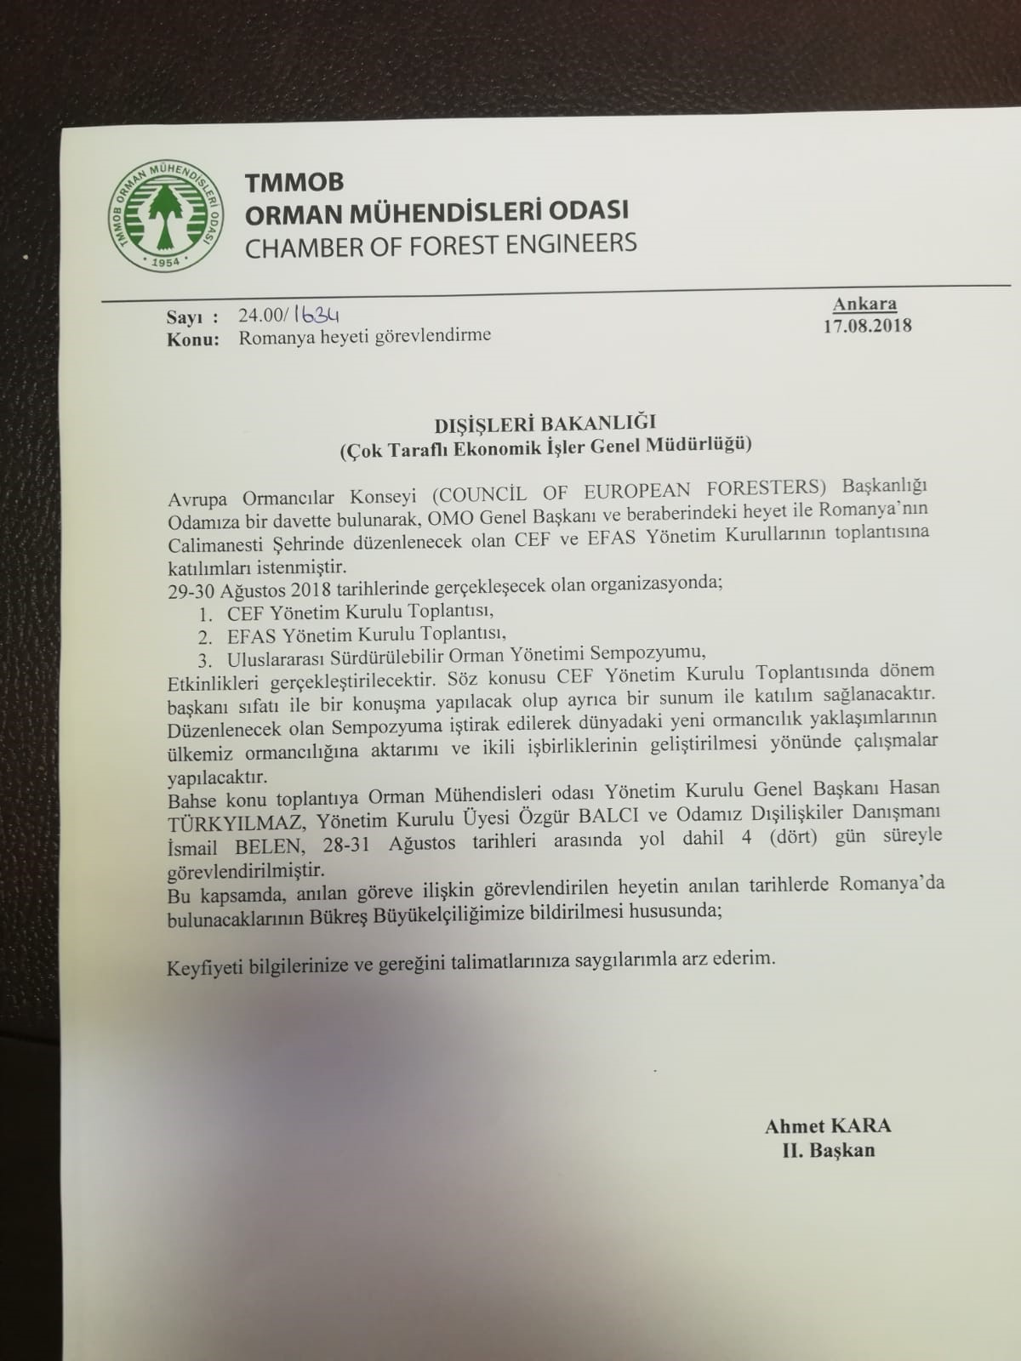

OMO Genel Başkanı Hasan Türkyılmaz’ın Açılış Konuşması-İngilizce

TMMOB
ORMAN MÜHENDİSLERİ ODASI
CHAMBER OF FOREST ENGINEERS
Opening Statement by Hasan TÜRKYILMAZ,
President of Chamber of Forest Engineers, Turkey
In the occasion of the the International Manifestations of the Foresters
30 August 2018, Thursday, Călimanesti, Romania

……
Esteemed Minister,
……………….
……….
Dear leaders of forestry organizations from European countries,
Dear my colleagues,
Ladies and gentlemen,

On behalf of our delegation from Turkey, I would like to deliver my warm greetings to all you.
I also would like to congratulate the Romanian colleague particularly the president of Consilva and the vice President of Council of European Foresters, for their kind invitation and their efforts made for the organization of the International Manifestations of the Foresters which gathered a distinguished group of European foresters in Călimanesti.
I also thank to the other delegations participated to these events. This is a very hopeful and green light to generate further cooperation among the forestry based institutions on the field of forestry at the continent.
This year we are here with you on behalf of the Chamber of Forest Engineer (OMO) of Turkey, with a delegation different from the people you already know.
I would like to inform you that, following the election of the branches, the Headquarters elections held in April 2018 and the Board of Forest Engineers' Chamber have been changed. Chairman Mr. Hasan TÜRKYILMAZ established a new board of directors. Mr. Özgür BALCI was appointed as a member of the board of directors responsible for external affairs. Mr. Ismail Belen acts as an adviser on external affairs.
In this regard, we would like to thank the members of the Board of Directors of the previous term especially to Mr.Ali Küçükaydın and to Mr. Mevlüt Düzgün.
Dear Colleagues,
I am pleased to inform you that, Chamber of Forest Engineers is one of the non-governmental organization recognized by the Constitution of the Republic of Turkey. OMO is an organization with a legal personality affiliated to the UNION OF CHAMBERS OF TURKISH ENGINEERS AND ARCHITECTS. It has its own code approved by the Grand National Assembly of Turkey

As of August of 2018 there are 16,468 active members. Most of the members work in the State. On the other hand, there are 800 offices and companies registered to OMO and continuing their business life.

As the Chamber of Forest Engineers, we attach great importance to international cooperation. In this regard, we, Turkish Chamber of Forest Engineers as Turkish partner of the Council of European Foresters are ready to strengthen our partnerships, collaboration and joint working at all levels. I would also like to let you know that we are ready and willing to cooperate with non-governmental organizations that are also involved here.
==================================================0
Honorable Minister,
Distinguished Participants,

Turkey and Romania has always maintained relations as two friendly and allied countries. Strengthening the cooperation between the states with the channels of NGOs will also contribute to the cooperation of the two countries.

In this context, together with Mr Marian Stoicescu we visited the Embassy of the Republic of Turkey at the previous day in Bucharest. We have informed HE the Ambassador about these meetings. In addition we wrote an official report about this important meeting to the Ministry of Foreign Affairs of Republic of Turkey.
Once again, I would like to thank for organizers, authorities of Consilva, Romsilva and others who took part on the arrangements of this event for their enormous works done for such well organized manifestations as well as the hospitality of them.
Thank you.

30 August 2018, Thursday, Călimanesti, Romania

Beştepeler Mah. 31.Sok.No 3 Beştepe-Ankara/Turkey.
e-mail: ormuh@ormuh.org.tr, www.ormuh.tr

